**ПРОКУРАТУРА БРАТСКОГО РАЙОНА**

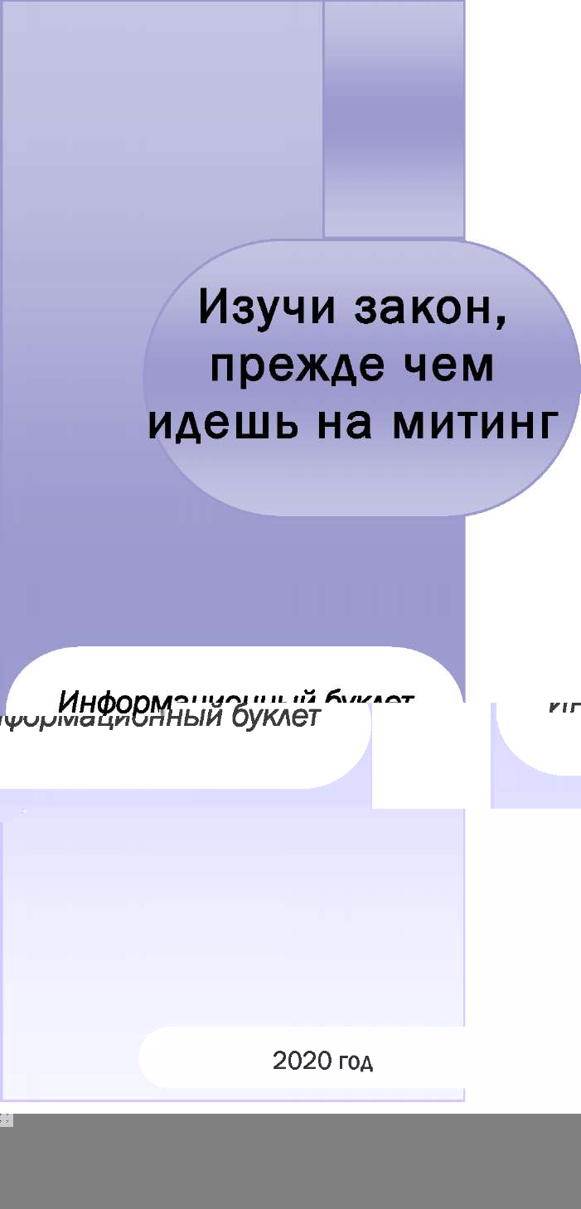

**Порядок проведения мероприятия**

Одной из основных обязанностей организатора является направление в уполномоченные органы уведомления о проведении публичного мероприятия.

Уведомление о проведении публичного мероприятия подается его организатором в письменной форме в орган исполнительной власти субъекта Российской Федерации или орган местного самоуправления в срок не ранее 15 дней и не позднее 10 дней до дня проведения публичного мероприятия.

Уведомление о пикетировании, осуществляемом одним участником, не требуется, за исключением случая, если этот участник предполагает использовать быстровозводимую сборно-разборную конструкцию.

В случае отказа от проведения публичного мероприятия организатор обязан не позднее чем за один день до дня его проведения принять меры по информированию граждан и уведомить в письменной форме орган, в который подано уведомление о проведении публичного мероприятия, о принятом решении.

ВАЖНО! Организатор мероприятия не вправе проводить его, если уведомление о его проведении не было подано в срок либо если с органом исполнительной власти субъекта РФ или органом местного самоуправления не было согласовано изменение по их мотивированному предложению места и (или) времени проведения публичного мероприятия.

Ряд обязанностей предусмотрен для участников публичных мероприятий, которые не вправе:

* скрывать свое лицо, в том числе использовать маски, средства маскировки, иные предметы, специально предназначенные для затруднения установления личности;

**Прокуратура Братского района**

* иметь при себе оружие или предметы, кото­рые могут быть использованы в качестве оружия, взрывчатые, ядовитые, отравляющие, едко пахнущие, легковоспламеняющиеся вещества, огнеопасные и пиротехнические вещества или изделия, иметь при себе и (или) распивать алкогольную и спиртосодержащую продукцию, пиво и напитки, изготавливаемые на его основе;
* находиться в месте проведения публичного мероприятия в состоянии опьянения.

Административная ответственность

В силу ст. 20.2 КоАП РФ нарушение как организатором, так и участником публичного мероприятия установленного порядка проведения публичного мероприятия влечет наказание в виде административного штрафа в размере до 20 000 руб. или обязательных работ на срок до 40 часов.

Организация либо проведение публичного мероприятия без подачи в установленном порядке уведомления о проведении публичного мероприятия влечет наложение административного штрафа на граждан в размере до 30 000 руб. или обязательные работы на срок до 50 часов либо административный арест на срок до 10 суток.

Создание помех функционированию объектов жизнеобеспечения, транспортной или социальной инфраструктуры, связи, движению пешеходов и (или) транспортных средств влечет наказание организатору в виде административного штрафа в размере до 50 000 руб., участнику – 20 000 руб. или обязательных работ как организатору, так и участнику на срок до 100 часов либо административный арест на срок до 15 суток.

В случае причинения вреда здоровью человека или имуществу организатор и виновный участник будут нести ответственность в виде административного штрафа в размере до 300 000 руб. или обязательных работ на срок до 200 часов либо административный арест организатору на срок до 20 суток, участнику – до 15 суток.

Нарушение же участником публичного мероприятия установленного порядка проведения публичного мероприятия влечет наказание в виде административного штрафа в размере до 20 000 руб. или обязательных работ на срок до 40 часов.

Повторное совершение административного правонарушения влечет наказание в виде административного штрафа в размере до 300 000 руб., или обязательных работ на срок до 200 часов либо административный арест на срок до 30 суток.

В силу ст. 20.2.2 КоАП РФ организация или публичный призыв к массовому одновременному пребыванию или передвижению граждан в общественных местах, если это массовое пребывание или передвижение граждан повлекли нарушение общественного порядка или санитарных норм и правил, нарушение функционирования и сохранности объектов жизнеобеспечения или связи либо причинение вреда зеленым насаждениям либо создали помехи движению пешеходов или транспортных средств либо доступу граждан к жилым помещениям или объектам транспортной или социальной инфраструктуры влечет наложение административного штрафа на граждан в размере до 20 000 руб. или обязательные работы на срок до 100 часов либо административный арест на срок до 15 суток.

В случае причинения вреда здоровью человека или имуществу лицо будет нести ответственность в виде административного штрафа в размере до 300 000 руб. или обязательных работ на срок до 200 часов либо административный арест на срок до 20 суток.

Повторное совершение административного правонарушения влечет наказание в виде административного штрафа в размере до 300 000 руб., или обязательных работ на срок до 200 часов либо административный арест на срок до 30 суток.

**Конституционное закрепление права**

Право собираться мирно, без оружия, проводить собрания, митинги и демонстрации, шествия и пикетирование **гарантировано гражданам Конституцией РФ.**

Законом могут быть наложены ограничения, вызванные необходимостью в демократическом обществе защиты интересов государственной или общественной безопасности, общественного порядка, охраны здоровья и нравственности населения или защиты прав и свобод других лиц (ст. 21 Международного пакта о гражданских и политических правах, ч. 3 ст. 55 КРФ).

Федеральным законом «О собраниях, митингах, демонстрациях, шествиях и пикетированиях» от 19.06.2004 № 54-ФЗ определен порядок организации митингов; правила определения мест для проведения мероприятий; субъектный состав участвующих (организаторы, участники); основания для приостановления и прекращения митинга.

Публичное мероприятие - открытая, мирная, доступная каждому, проводимая в форме собрания, митинга, демонстрации, шествия или пикетирования либо в различных сочетаниях этих форм акция в целях свободного выражения и формирования мнений, выдвижения требований по различным вопросам политической, экономической, социальной и культурной жизни страны и вопросам внешней политики

Организатором публичного мероприятия может быть:

* один или несколько граждан РФ;
* политические партии, другие общественные объединения и религиозные объединения, их региональные отделения и иные структурные подразделения, взявшие на себя обязательство по организации и проведению публичного мероприятия.

**ВАЖНО!** Организатором демонстраций, шествий и пикетирований может быть гражданин РФ, достигший возраста 18 лет, митингов и собраний – 16 лет. Вместе с тем, ограничений по возрасту для участников акций нет.

**Вопросы ответственности**

Несоблюдение требований законодательства о собраниях, митингах, шествиях, демонстрациях, пикетированиях является основанием для привлечения организаторов либо участников публичного мероприятия к установленной законом ответственности.

***Уголовная ответственность***

В соответствии со ст. 212.1 УК РФ РФ неоднократное нарушение установленного порядка организации либо проведения собрания, митинга, демонстрации, шествия или пикетирования, то есть нарушение, допущенное лицом, которое ранее привлекалось к административной ответственности за совершение административных правонарушений, предусмотренных ст. 20.2 КоАП РФ, более двух раз в течение ста восьмидесяти дней, влечет уголовную ответственность, в том числе, в виде штрафа в размере до 1 000 000 руб. либо лишения свободы на срок до 5 лет.

2024г